第1章 计算机网络概论
根据考试大纲，本章要求考生掌握以下知识点：
（1）计算机网络的概念：计算机网络定义、计算机网络应用。
（2）计算机网络的组成：计算机网络物理组成、计算机网络功能组成、计算机网络要素组成。
（3）计算机网络的分类：按分布范围分类、按拓扑结构分类、按交换技术分类、按采用协议分类、按使用传输介质分类。
（4）网络体系结构模型：分层与协议、接口与服务、开放系统互联参考模型（Open System Interconnection Reference Model，OSI/RM）与传输控制协议/网际协议（Transmission Control Protocol/Internet Protocol，TCP/IP）体系结构模型。

1.1 计算机网络的概念
对于计算机网络，从不同的角度看，有着不同的定义。从物理结构看，计算机网络可被定义为“在网络协议控制下，由多台计算机、终端、数据传输设备及计算机与计算机间、终端与计算机间进行通信的设备所组成的计算机复合系统”。从应用目的看，计算机网络可被定义为“以相互共享（硬件、软件和数据）资源方式而连接起来，且各自具有独立功能的计算机系统之集合”。
为了更好地理解计算机网络的定义，需要弄清计算机网络与多终端系统、分布式系统的区别。

1．计算机网络与多终端系统的区别
传统的多终端系统是由一台中央处理机、多个连机终端及一个多用户操作系统（如多道批处理操作系统、分时操作系统或实时操作系统）组成。在多终端系统中，无论主机上连接多少个终端或计算机，主机与其连接的终端或计算机之间都是支配与被支配的关系。终端只是主机和用户之间的接口，它本身并不拥有系统资源，不具备独立的数据处理能力。系统资源全部集中在主机上，数据处理也在主机上进行。
而计算机网络系统并不是以一台大型的主计算机为基础，而是以许多独立的计算机为基础。每台计算机可以拥有自己的资源，具有独立的数据处理能力。网络中的计算机可以共享网络中的全部资源。

2．计算机网络与分布式系统的区别
分布式计算机系统与计算机网络系统在计算机硬件连接、系统拓扑结构和通信控制等方面基本一致，都具有通信和资源共享的功能。但分布式计算机系统强调系统的整体性，强调各计算机在协调下自治工作。例如分布式系统的应用程序可分为几个独立的部分，分别运行于不同的机器上，它们之间通过通信而相互协作，共同完成一个作业。而计算机网络则以资源共享为主要目的，方便用户访问其他计算机所具有的资源。
分布式系统在计算机网络基础上为用户提供了透明的集成应用环境。用户可以使用名字或命令调用网络中的任何资源或进行远程的数据处理，而不必关心这些资源的物理位置。但对计算机网络来说往往不要求这种透明性，张三要访问李四的资源，必须指定李四计算机的地址或设备名。
希赛教育专家提示：分布式系统就是一个建造在计算机网络之上的软件系统。计算机网络是一种松耦合系统，而分布式系统是一种紧耦合系统。
计算机网络的基本功能包括数据通信、资源共享、集中管理、分布式处理、可靠性高、均衡负荷、综合信息服务等。

1.2 计算机网络的组成
计算机网络必须具备以下三个基本要素：
（1）至少有两台独立操作系统的计算机，它们之间有相互共享某种资源的需求。
（2）两台独立的计算机之间必须有某种通信手段将其连接。
（3）网络中的各个独立的计算机之间要能相互通信，必须制定相互可确定的规范标准或者协议。
以上三条是组成一个网络的必要条件，三者缺一不可。计算机网络也是由各种可连起来的网络单元组成的。
大型的计算机网络是一个复杂的系统。例如，现在所使用的Internet网络。它是一个集计算机软件系统、通信设备、计算机硬件设备以及数据处理能力为一体的，能够实现资源共享的现代化综合服务系统。一般网络系统的组成可分为三部分：硬件系统、软件系统和网络信息。

1．硬件系统
硬件系统是计算机网络的基础，硬件系统由计算机、通信设备、连接设备及辅助设备组成，通过这些设备的组成形成了计算机网络的类型。下面来学习几种常用的设备。
（1）服务器。在计算机网络中，核心的组成部分是服务器。服务器是计算机网络中向其他计算机或网络设备提供服务的计算机，并按提供的服务被冠以不同的名称，如数据库服务器、邮件服务器等。常用的服务器有文件服务器、打印服务器、通信服务器、数据库服务器、邮件服务器、信息浏览服务器和文件下载服务器等。
（2）客户机。客户机是与服务器相对的一个概念。在计算机网络中享受其他计算机提供的服务的计算机就称为客户机。
（3）网卡。网卡是安装在计算机主机板上的电路板插卡，又称为网络适配器或者网络接口卡（Network Interface Board）。网卡的作用是将计算机与通信设备相连接，负责传输或者接收数字信息。
（4）调制解调器。调制解调器（Modem）是一种信号转换装置，可以将计算机中传输的数字信号转换成通信线路中传输的模拟信号，或者将通信线路中传输的模拟信号转换成数字信号。一般将数字信号转换成模拟信号，称为“调制”过程；将模拟信号转换成数字信号，称为“解调”过程。调制解调器的作用是将计算机与公用电话线相连，使得现有网络系统以外的计算机用户能够通过拨号的方式利用公用事业电话网访问远程计算机网络系统。
（5）集线器。集线器是局域网中常用的连接设备，它有多个端口，可以连接多台本地计算机。
（6）网桥。网桥（Bridge）也是局域网常用的连接设备。网桥又称桥接器，是一种在链路层实现局域网互联的存储转发设备。
（7）路由器。路由器是互联网中常用的连接设备，它可以将两个网络连接在一起，组成更大的网络。例如局域网与Internet可以通过路由器进行互联。
（8）中继器。中继器工作可用来扩展网络长度。中继器的作用是在信号传输较长距离后，进行整形和放大，但不对信号进行校验处理等。

2．软件系统
网络系统软件包括网络操作系统和网络协议等。网络操作系统是指能够控制和管理网络资源的软件，是由多个系统软件组成，在基本系统上有多种配置和选项可供选择，使得用户可根据不同的需要和设备构成最佳组合的互联网络操作系统。网络协议是保证网络中两台设备之间正确传送数据。

3．网络信息
计算机网络上存储、传输的信息称为网络信息。网络信息是计算机网络中最重要的资源，它存储于服务器上，由网络系统软件对其进行管理和维护。

1.3 计算机网络的分类
计算机网络的分类方法有多种，可以根据网络的用途、覆盖的地理范围、使用的技术等进行分类。

1．按距离分类
根据网络的作用范围，可将网络划分为以下几种。
（1）局域网（Local Area Network，LAN）：作用范围通常为几米到几十公里。
（2）广域网（Wide Area Network，WAN）：作用范围通常为几十公里到几千公里。
（3）城域网（Metropolitan Area Network，MAN）：作用范围界于局域网与广域网 之间。

2．按通信介质分类
根据通信介质的不同，可将网络划分为以下几种。
（1）有线网：采用同轴电缆、双绞线、光纤等物理介质传输数据。
（2）无线网：采用卫星、微波等无线形式传输数据。

3．按通信传播方式分类
根据通信传播方式的不同，将网络划分为：
（1）点对点网络：网络中成对的主机之间存在着若干对的相互联接关系。
（2）广播式网络：网络中只有单一的通信信道，由这个网络中所有的主机共享。

4．按通信速率分类
根据通信速率的不同，将网络划分为：
（1）低速网：数据传输速率在1.5Mbps以下。
（2）中速网：数据传输速率在1.5Mbps～50Mbps之间。
（3）高速网：数据传输速率在50Mbps以上。

5．按使用范围分类
根据使用范围的不同，将网络划分为：
（1）公用网：为社会公众提供服务。
（2）专用网：只为一个或几个部门提供服务，不向社会公众开放。

6．按网络控制方式分类
根据网络控制方式的不同，将网络划分为：
（1）集中式网络：网络的处理控制功能高度集中在一个或少数几个节点上，这些节点是网络的处理控制中心，所有的信息流都必须经过这些节点之一，而其余的大多数节点则只有较少的处理控制功能。
（2）分布式网络：网络中不存在一个处理控制中心，各个节点均以平等地位相互协调工作和交换信息。

7．按网络拓扑结构分类
根据网络拓扑结构的不同，可将网络划分为：星状网、总线状网、环状网。

1.4 网络参考模型
世界上不同年代、不同厂家、不同型号的计算机系统千差万别，将这些系统互联起来就要彼此开放，也就是要遵守共同的规则与约定（一般称为协议）。1977年，国际标准化组织（International Organization for Standards，ISO）为适应网络标准化发展的需求，在研究、吸取了各计算机厂商网络体系标准化经验的基础上，制定了OSI/RM，从而形成了网络体系结构的国际标准。

1.4.1 开放系统互联参考模型
OSI/RM最初是用来作为开发网络通信协议族的一个工业参考标准，作为各个层上使用的协议国际标准化的第一步而发展来的。严格遵守OSI/RM，不同的网络技术之间可以轻而易举地实现互操作。整个OSI/RM模型共分7层，从下往上分别是：物理层、数据链路层、网络层、传输层、会话层、表示层和应用层。当接收数据时，数据是自下而上传输；当发送数据时，数据是自上而下传输。7层的主要功能如表1-1所示。
表1-1 7层的主要功能
层 次 | 层 的 名 称 | 英 文 | 主 要 功 能
7 | 应用层 | Application Layer | 处理网络应用
6 | 表示层 | Presentation Layer | 数据表示
5 | 会话层 | Session Layer | 互连主机通信
4 | 传输层 | Transport Layer | 端到端连接
3 | 网络层 | Network Layer | 分组传输和路由选择
2 | 数据链路层 | Data Link Layer | 传送以帧为单位的信息
1 | 物理层 | Physical Layer | 二进制传输
在网络数据通信的过程中，每一层要完成特定的任务。当传输数据的时候，每一层接收上一层格式化后的数据，对数据进行操作，然后把它传给下一层。当接收数据的时候，每一层接收下一层传过来的数据，对数据进行解包，然后把它传给上一层。从而实现对等层之间的逻辑通信。OSI/RM并未确切描述用于各层的协议和服务，它只是说明了每一层该做些什么。

1．物理层
物理层是OSI/RM的最低层，提供原始物理通路，规定处理与物理传输介质有关的机械、电气特性和接口。物理层建立在物理介质上（而不是逻辑上的协议和会话），主要任务是确定与传输媒体接口相关的一些特性，即机械特性、电气特性、功能特性以及规程特性。涉及到电缆、物理端口和附属设备。双绞线、同轴电缆、接线设备（如网卡等）、RJ-45接口、串口和并口等在网络中都是工作在这个层次的。物理层数据交换单位为二进制位（bit，比特），因此要定义传输中的信号电平大小、连接设备的开关尺寸、时钟频率、通信编码、同步方式等。

2．数据链路层
数据链路层的任务是把原始不可靠的物理层连接变成无差错的数据通道，并解决多用户竞争，使之对网络层显现为一条可靠的链路，加强了物理层传送原始位的功能。该层的传输单位是帧。通过在帧的前面和后面附加上特殊的二进制编码模式来产生和识别帧边界。数据链路层可使用的协议有SLIP（Serial Line Internet Protocol，串行线路网际协议）、PPP（Point to Point Protocol，点对点协议）、X.25和帧中继等。常见的集线器和低档的交换机等网络设备都是工作在这个层次上的，Modem之类的拨号设备也是工作在这一层次上的。任何网络中数据链路层都是必不可少的，相对于高层而言，此层所有的服务协议都比较成熟。

3．网络层
网络层将数据分成一定长度的分组，负责路由（通信子网到目标路径）的选择。以数据链路层提供的无差错传输为基础，为实现源和目标设备之间的通信而建立、维持和终止网络连接，并通过网络连接交换网络服务数据单元。它主要解决数据传输单元分组在通信子网中的路由选择、拥塞控制以及多个网络互联的问题，通常提供数据报服务和虚电路服务。网络层建立网络连接为传输层提供服务。在具有开放特性的网络中，数据终端设备都要配置网络层的功能，主要有网关和路由器。

4．传输层
传输层既是七层模型中负责数据通信的最高层，又是面向网络通信的低三层和面向信息处理的最高三层之间的中间层，解决的是数据在网络之间的传输质量问题，它属于较高层次。传输层用于提高网络层服务质量，提供可靠的端到端的数据传输，如常说的QoS（Quality of Service，服务质量）就是这一层的主要服务。这一层主要涉及的是网络传输协议，它提供的是一套网络数据传输标准，如TCP协议。本层可在传送数据之前建立连接，并依照连接建立时协商的方式进行可信赖的资料传送服务。若传输层发现收到的包有误、或送出的包未收到对方的认可，则可继续尝试数次，直到正确收到或送出包，或是在尝试数次失败之后向上层报告传送错误的信息。简而言之，传输层能检测及修正传输过程中的错误。
传输层反映并扩展了网络层子系统的服务功能，并通过传输层地址提供给高层用户传输数据的通信端口，使系统间高层资源的共享不必考虑数据通信方面的问题。本层的最终目标是为用户提供有效、可靠和价格合理的服务。

5．会话层
会话层利用传输层提供的端到端数据传输服务，具体实施服务请求者与服务提供者之间的通信，属于进程间通信范畴。管理不同主机进程间的对话，主要针对远程终端访问。会话层使用校验点可使通信会话在通信失效时从校验点继续恢复通信。这种能力对于传送大的文件极为重要。会话层，表示层，应用层构成开放系统的高3层，面对应用进程提供分布处理，会话管理，信息表示，恢复最后的差错等。通常，会话层提供服务需要建立连接、数据传输、释放连接等三个阶段。会话层是最薄的层，常被省略。

6．表示层
表示层处理系统间用户信息的语法表达形式。每台计算机可能有它自己的表示数据的内部方法，需要协定和转换来保证不同的计算机可以彼此理解。

7．应用层
应用层是OSI/RM的最高层，是直接面向用户的一层，是计算机网络与最终用户间的界面。应用层包含用户应用程序执行通信任务所需要的协议和功能，如电子邮件和文件传输等，在这一层中FTP（File Transfer Protocol，文件传输协议）、SMTP（Simple Mail Transfer Protocol，简单邮件传输协议）、POP（Post Office Protocol，邮局协议）等协议得到了充分应用。
在实际情况中，常把会话层和表示层归入应用层，成为五层简化的OSI/RM。

1.4.2 TCP/IP体系结构
虽然OSI/RM已成为计算机通信体系结构的标准模型，但因OSI/RM的结构过于复杂，实际系统中采用OSI/RM的并不多。
目前，使用最广泛的可互操作的网络体系结构是TCP/IP协议体系结构。TCP/IP协议集由Internet工作委员会发布并已成为互联网标准。与OSI/RM的情况不同，从不存在正式的TCP/IP层次结构模型，但根据已开发的协议标准，可以根据通信任务将其分成4个比较独立的层次，如图1-1所示。
4．应用层
3．传输层
2．网络互联层（IP层）
1．网络接口层（网络访问层）
图1-1 TCP/IP层次结构
（1）网络接口层：也称网络访问层，可简称接口层或访问层，负责将IP数据报封装成适合在物理网络上传输的帧格式并传输，或将从物理网络接收到的帧解封，取出IP数据报交给网络互联层。TCP/IP并没有对网络体系结构底层给出定义，网络接口层实际上就是TCP/IP与其赖以存在的各种通信网络之间的接口。网络接口可能是一个简单的设备驱动程序，也可能是一个复杂的具有数据链路协议的子系统，如Ethernet、ARPANET、公用数据网（Public Data NetWork，PDN）、MILNET、IEEE 802.3 载波监听多路访问/冲突检测（Carrier Sense Multiple Access/Collision Detect，CSMA/CD）、IEEE 802.4 Token Bus和IEEE 802.5 Token Ring等。严格来说，这些都不属于TCP/IP协议集，但却是TCP/IP的实现基础。
（2）网络互联层：也称网络层或互联网层，负责将数据报独立地从信源传送到信宿，主要解决路由选择、阻塞控制和网络互联等问题，在功能上类似于OSI体系结构中的网络层。网络互联层是TCP/IP体系结构的核心，该层最重要的协议称为IP协议，因此网络互联层又称IP层。
（3）传输层：负责在源主机和目的主机之间提供端到端的数据传输服务，相当于OSI体系结构中的传输层。本层主要定义了两个传输协议，一个是可靠的、面向连接的TCP协议，另一个是不可靠的、无连接的用户数据报协议（User Datagram Protocol，UDP）。TCP和网络层的IP协议是互联网中的两个最重要的协议，以至于TCP/IP体系结构和TCP/IP协议集就以这两个协议的名称来命名。
（4）应用层：包含了所有的高层协议，常见的如简单网络管理协议（Simple Network Management Protocol，SNMP）、超文本传输协议（Hypertext Transfer Protocol，HTTP）、FTP、SMTP、域名服务（Domain Name Server，DNS）和Telnet等。
TCP/IP协议集作为一种十分流行的网络体系结构，已成为事实上的工业标准。但是TCP/IP体系结构没有明显地区分每一层中“服务”、“接口”与“协议”的概念，各层中“接口”与“层”之间的区分也太模糊。TCP/IP的各层与OSI/RM的层次对应关系如表1-2所示，但这种对应并不是十分严格的。
表1-2 OSI/RM与TCP/IP的层次对应关系
OSI/RM | TCP/IP | OSI/RM | TCP/IP
应用层 | 应用层 | 网络层 | 网络互联层
表示层 | 应用层 | 数据链路层 | 网络接口层
会话层 | 应用层 | 物理层
传输层 | 传输层

1.4.3 协议/接口和服务
OSI/RM有三个主要概念：服务、接口和协议，而TCP/IP参考模型最初没有明确区分服务、接口和协议。

1．协议
网络协议就是通信双方都必须要遵守的规则。如果没有网络协议，计算机的数据将无法发送到网络上，更无法到达对方计算机，即使能够到达，对方也未必能读懂。有了通信协议，网络通信才能够发生。
协议的实现是很复杂的。因为协议要把人读得懂的数据，如网页、电子邮件等加工转化成可以在网络上传输的信号，需要进行的处理工作非常多。两个系统中实体间的通信是一个十分复杂的过程。为了减少协议设计和调试过程的复杂性，网络协议通常都按结构化的层次方式来进行组织，每一层完成一定功能，每一层又都建立在它的下层之上。不同的网络协议，其层的数量、各层的名字、内容和功能不尽相同。然而在所有的网络协议中，每一层都是通过层间接口向上一层提供一定的服务，而把“这种服务是如何实现的”细节对上层加以屏蔽。
假设网络协议分为若干层，那么A，B两节点通信，实际是节点A的第n层与节点B的第n层进行通信，故协议总是指某一层的协议。准确地说，它是在同等层之间的实体通信时，有关通信规则和约定的集合就是该层协议，例如物理层协议、传输层协议、应用层协议。每一相邻层协议间有一接口，下层通过该接口向上一层提供服务。
从用户来看，通信是在用户A和用户B之间进行的。双方遵守应用层协议，通信为水平方向。但实际上，信息并不是从A站的应用层直接传送至B站的应用层，而是每一层都把数据和控制信息传给它的下一层，直至最低层，第一层之下是物理传输介质，在物理介质上传送的是实际电信号。信息的实际流动过程如图1-2所示。
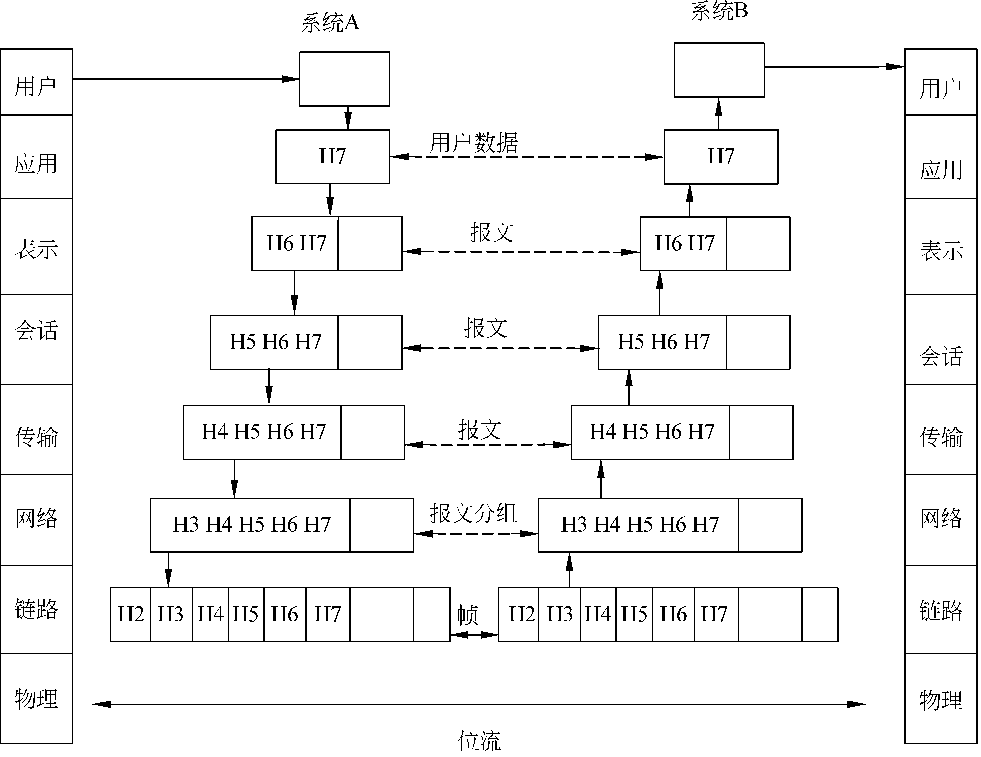
图1-2 信息流动过程
在图1-2中，假设系统A用户向系统B用户传送数据。系统A用户的数据先进入最高层（第7层），该层给它附加控制信息H7以后，送入其下一层（第6层），该层对数据进行必要的变换并附加控制信息H6再送入其下一层（第5层），再依次向下传送，并将长报文分段、附加控制信息后，送往下一层。在第2层，不仅给数据段加头部控制信息，还加上尾部控制信息，组成帧后再送至第1层，并经物理介质传送至对方系统B。目标系统B接收后，按上述相反过程，如同剥洋葱皮一样，层层去掉控制信息，最后将数据传送给目标用户系统B的进程。从以上讨论可以看出，两系统通信时，除最低层外，其余各对应层间均不存在直接的通信关系，而是一种逻辑的通信关系，或者说是虚拟通信，如图1-2中的虚线表示。图中只有物理层下的通信介质连线为实线，它进行的是实际电信号传送。
从图1-2可知，对收、发双方的同等层，从概念上说，它们的通信是水平方向的，每一方都好像有一个“发送到对方去”和“从另一方接收”的过程。而实际上，这个数据传送过程是垂直方向的，而不是直接在水平方向上与另一方通信。
传输协议中各层都为上一层提供业务功能。为了提供这种业务功能，下一层将上一层中的数据并入到本层的数据域中，然后通过加入报头或报尾来实现该层业务功能，该过程叫做数据封装。用户的数据要经过一次次包装，最后转化成可以在网络上传输的信号，发送到网络上。当到达目标计算机后，再执行相反的拆包过程。这类似于日常生活中写信，把自己要表达的意思写到纸上，有兴趣的话还要把纸折叠成特殊的形状，然后放到信封里并封好口，写好收信人的地址、邮政编码和姓名，再贴上邮票，邮局的工作人员再盖上邮戳送到收信人所在邮局，邮递员按信上的地址把信交给收信人，收信人再拆信，阅读其内容。
一个网络协议主要由以下三个要素组成。
（1）语法：即数据与控制信息的结构或格式，包括数据的组织方式、编码方式、信号电平的表示方式等。
（2）语义：即需要发出何种控制信息，完成何种动作及做出何种应答，以实现数据交换的协调和差错处理。
（3）时序：即事件实现顺序的详细说明，以实现速率匹配和排序。

2．服务
服务是协议外部行为的体现，各层服务是垂直关系，即网络中低层协议向相邻的高层协议提供服务；高层则通过原语（Primitive）或过程（Procedure）调用相邻低层所提供的服务。计算机网络向用户提供两类关于数据传输方式的服务。
（1）面向连接的服务（Connection Oriented Service）。面向连接的服务思想来源于电话传输系统。其过程可以分为三部分，即建立连接，数据传输与断开连接，称为虚电路方式。面向连接的服务又可分为永久性连接服务和非永久性连接服务。
非永久性连接服务在每个应用（或称为数据流）开始之前，都要先进行连接，待连接成功之后再进行数据通信。通信完毕之后断开连接。
永久性连接则只是在第一次进行数据通信之前进行连接。待该连接成功后将一直把该连接的路径存入相应的计算机或网络设备中。除非管理员删除掉永久性连接或网络故障，以后这两台计算机进行通信时就不用在进行连接。
面向连接的服务只有在建立连接时发送的分组中才包含相应的目的地址。待连接建立起来之后，所传送的分组中将不再包含目的地址，而仅包含比目的地址要短小得多的连接标识（Connection Identifier），从而减少了数据分组传输的负载。
面向连接的另一个好处就是一旦连接中断，用户马上就能发现。这使得用户可以很快地采取相应的措施。TCP协议就是面向连接的，异步传输模式（Asynchronous Transfer Mode，ATM）交换机、帧中继（Frame Relay，FR）网等也是面向连接的。
（2）无连接服务（Connectionless Service）。无连接服务的工作方式就像邮电系统。两个通信的计算机之间无需事先建立连接。以无连接服务方式传输每个数据分组中都必须包含目的地址。无连接方式不能防止分组的丢失、重复或失序等错误。
无连接方式的优点是处理开销小，发送信息快，比较适合实时数据的处理和传输。UDP协议就是无连接方式的。IP协议也是无连接的。以太网、令牌环网、光纤分布式数据接口（Fiber Distributed Data Interface，FDDI）网等共享传输介质的局域网都是无连接方式的。交换式以太网包括千兆位以太网都是无连接方式的。

3．服务、接口和调用三者的关系
服务、接口和调用三者的关系如图1-3所示。
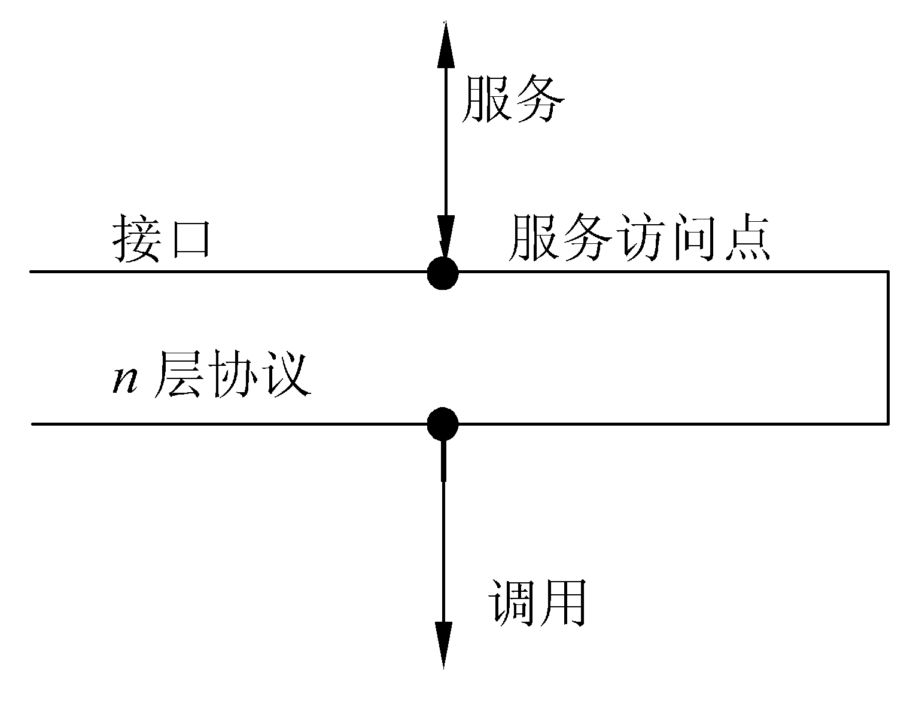
图1-3 服务、接口和调用的关系图
接口是两相邻协议层之间所有调用和服务访问点以及服务的集合。相邻高层协议通过不同的服务访问点（Service Access Point，SAP）对低层协议进行调用，就像过程调用中不同的过程调用要使用不同的过程调用名一样。网络层的服务访问点就是网络地址。

4．数据传送单位
数据传送单位可以分为以下三种。
（1）服务数据单元（Service Data Unit，SDU）：为完成用户所要求的功能而应传送的数据。第N层的服务数据单元记为N-SDU。
（2）协议控制信息（Protocol Control Information，PCI）：控制协议操作的信息。第N层的协议控制信息记为N-PCI。
（3）协议数据单元（Protocol Data Unit，PDU）：协议交换的数据单位。第N层的协议数据单元记为N-PDU。

1.5 例题分析
为了帮助考生进一步掌握计算机网络基础知识，了解考试的题型和难度，本节分析2道典型的试题。
例题1
在分层的网络体系结构中，每一层是通过 （1） 来提供服务的，关于服务机制的描述正确的是 （2） 。
（1）A．进程 B．通信协议 C．应用协议 D．服务访问点
（2）A．第N层都是基于第N+1层的服务进行工作的
B．服务访问点是同层实体进行通信的基础
C．第N层只能够向N+1层提供服务
D．第N层只能够向N–1层提供服务
例题1分析
这是一道基本原理题，考查了分层网络体系结构的工作机制。根据分层网络体系结构的思想，每一层中由一些实体（包括软件元素和硬件元素）组成，它的基本想法是每一层都在它的下层提供的服务基础上提供更高级的增值服务，而每一层是通过SAP来向上一层提供服务的。在OSI/RM分层结构中，其目标是保持层次之间的独立性，也就是第N层实体只能够使用N–1层实体通过SAP提供的服务；也只能够向N+1层提供服务；实体间不能够跨层使用，也不能够同层调用。
例题2
通信协议中规定了对等实体之间信息传输的基本单位，它是由 （3） 所组成的，在协议中，关于“数据的组织方式”是属于 （4） 要素。
（3）A．控制信息和用户数据 B．协议数据和用户数据
C．协议数据和控制信息 D．用户数据和校验数据
（4）A．语法 B．语义 C．文法 D．定时关系
例题2分析
这是一道基本原理题，考查了网络协议的基本概念。网络协议是计算机网络和分布系统中相互通信的同等层实体间交换信息时必须遵守的规则集合，而这些对等实体之间信息传输的基本单位就称为协议数据，由控制信息和用户数据两个部分组成。协议主要包括了语法、语义、定时关系三个要素。显然“数据的组织方式”应属于语法部分。

